附件2：
登录报名流程

1.登录“江西省政务服务网”（https://www.jxzwfww.gov.cn/）。


2.打开赣服通扫码登录。
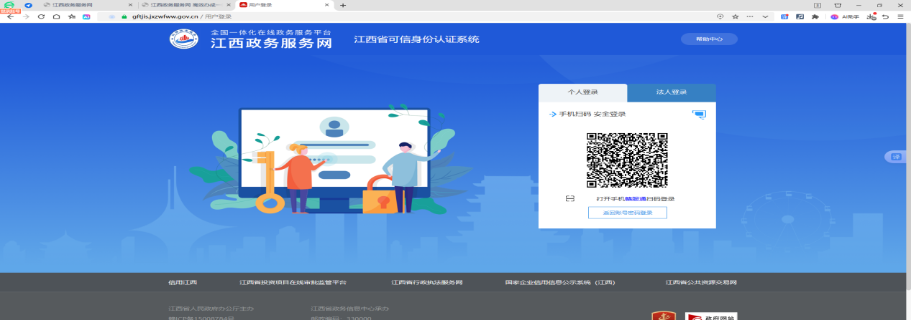
3.选“高效办成一件事” —“查看更多”—“个人一件事”—“工作”—“教师资格认定”。
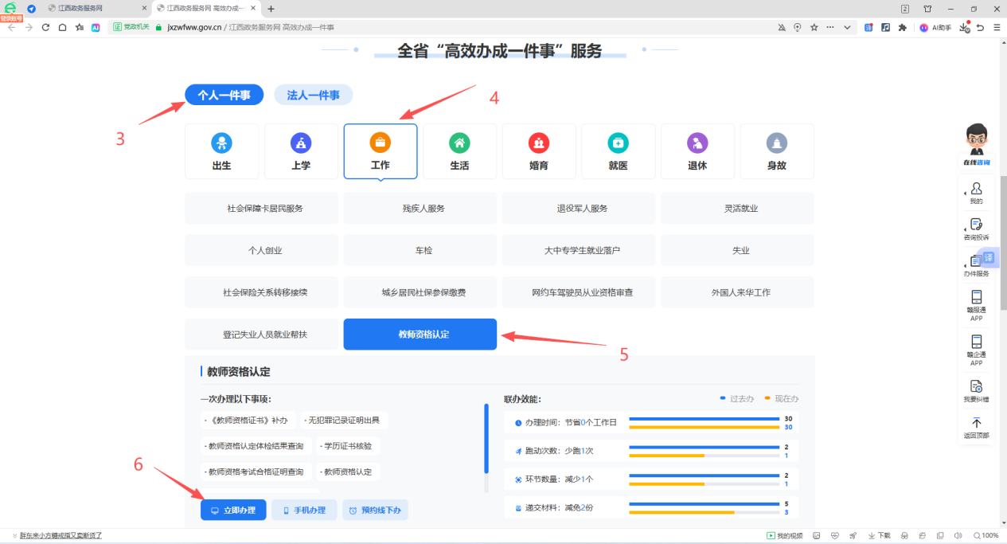

4.选“教师资格认定一件事”—“立即办理”。
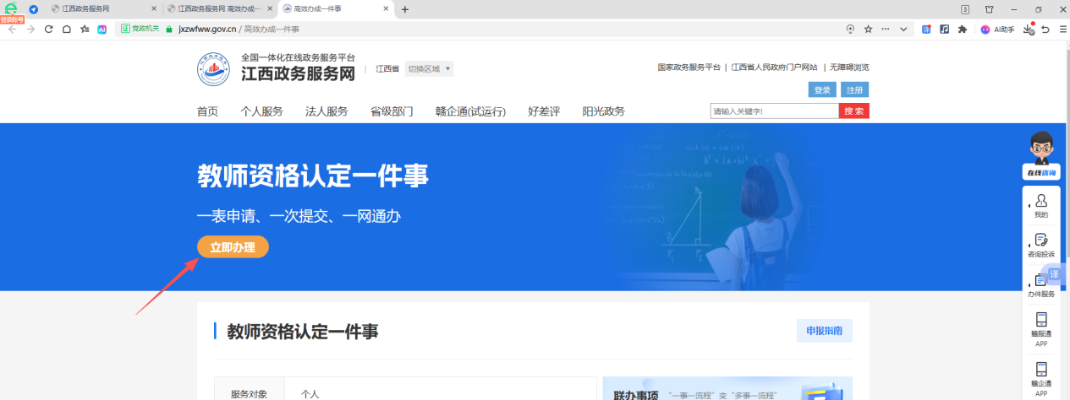

5.“是否需要补办教师资格证书”选“否”，点击“下一步”。
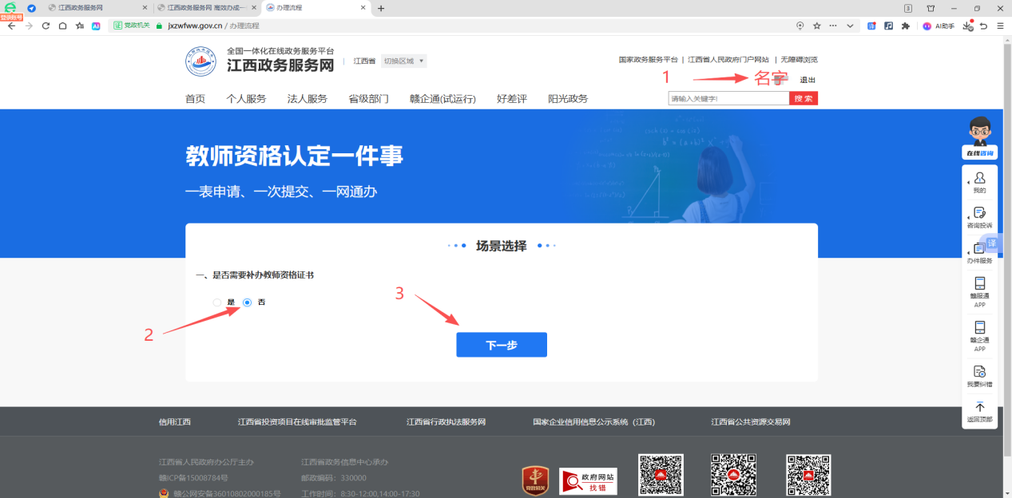

6.选“教师资格认定”，点“下一步”。
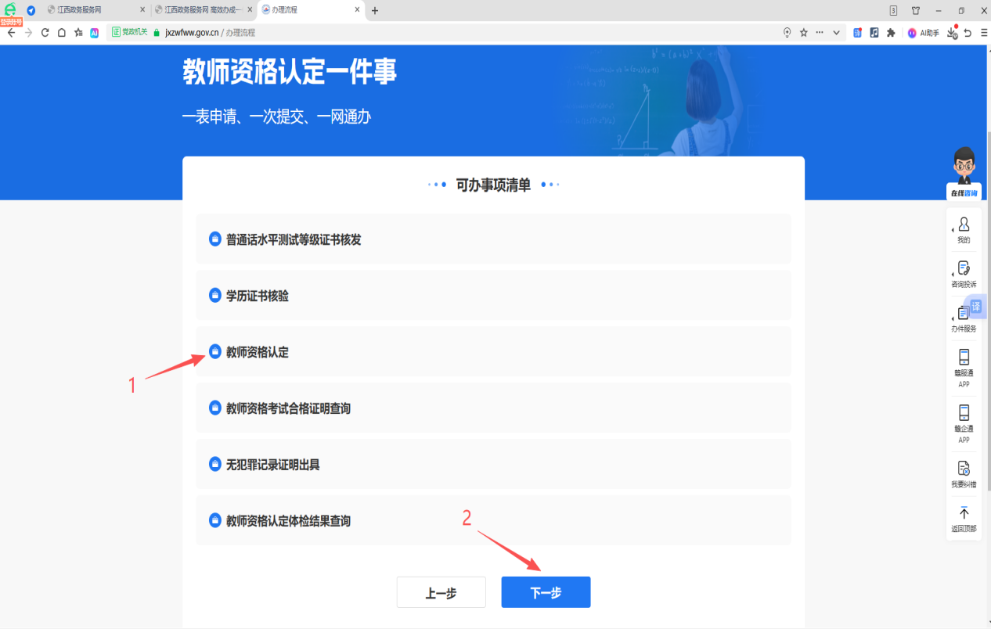

7.登录（如无账号需完成注册）。

（注意：首次注册登录后需关闭当前页面“教育部政务服务平台”，重新进入上一个页面“江西政务服务网-教师资格认定一件事”点击“教师资格认定”。）
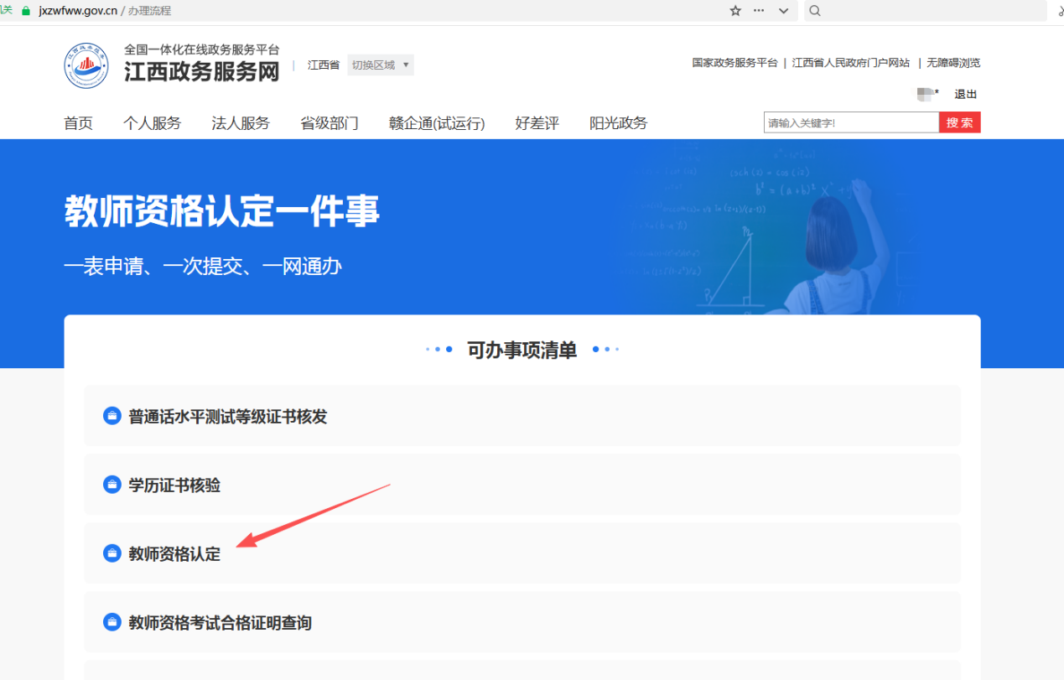
8.选“教师资格认定报名”。
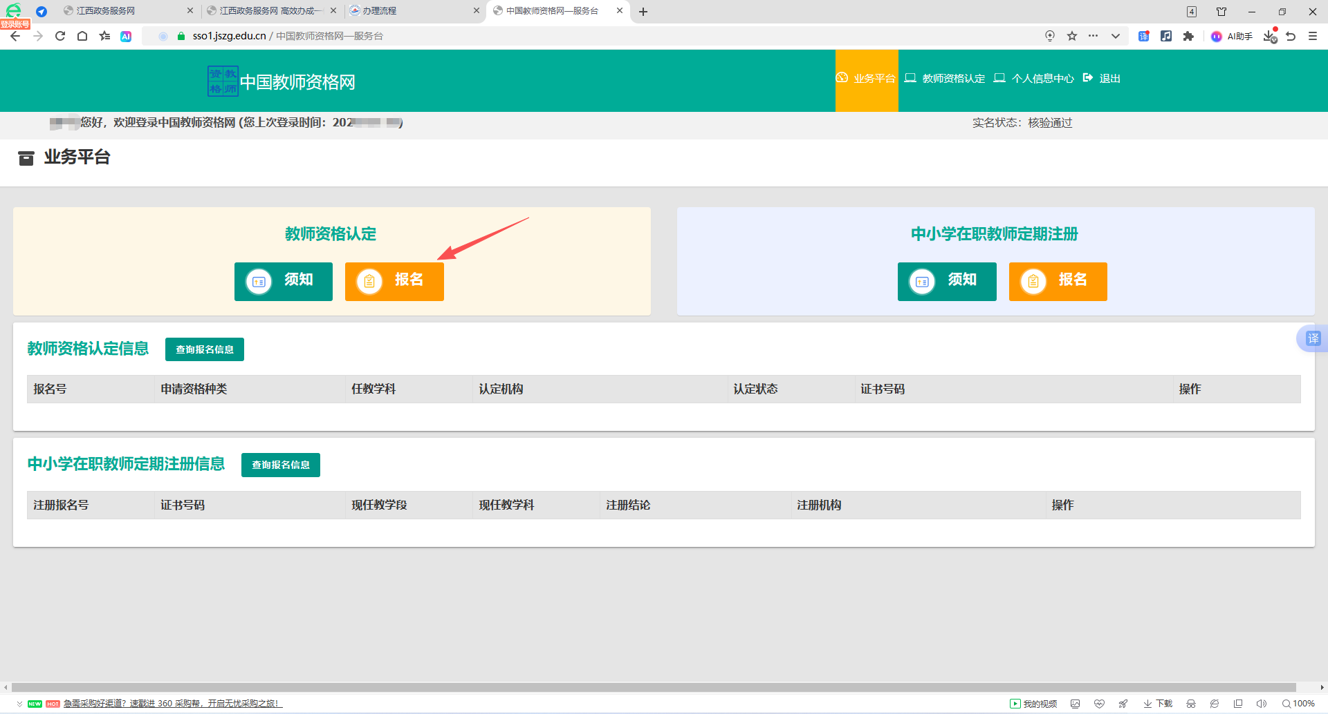

9.申请人报名过程中遇到问题可参考“中国教师资格网”首页“咨询服务”栏目下“操作手册”和“常见问题”相关说明。



